Приложение 25
План-конспект урока
Предмет: биология
Класс: 11
Тема: Пути решения экологических проблем

- Краткая аннотация:
Научно-техническая революция второй половины XX века привела к невиданному ранее развитию производительных сил человечества, к увеличению выпуска промышленной и сельскохозяйственной продукции, а как следствие – увеличение объемов промышленного, сельскохозяйственного и бытового мусора. На современном этапе резко возросла роль экологического воспитания и обучения молодых граждан. Будущие трудовые кадры должны осознавать, что именно экологическая культура и экологическая мораль в настоящее время определяют развитие производственных отношений и производительных сил в мире и в каждом регионе, государстве, а так же пронизывают поведение человека в повседневной жизни, требуя от него самоограничения и экономии ресурсов, энергии.
Важно, чтобы молодые люди это осознавали уже сейчас, а не тогда, когда уже вольются в трудовые коллективы предприятий и организаций. Поэтому формирование и развитие экологической культуры становится приоритетным на данном уроке. Посредством деловой игры обучающимся оказывается помощь в понимании прикладного характера проблем загрязнения окружающей среды в современном обществе. Таким образом, происходит формирование не только экологической культуры, но активной экологически нравственной жизненной позиции, что в свою очередь, является залогом сохранения и защиты достойной нас окружающей среды.
Урок проводится в 11 классе – это обучающиеся старшей ступени обучения. Данная возрастная группа школьников уже имеет базовый уровень знаний по экологическим основам природопользования из курсов «Общая биология» и «Социально-экономическая география стран мира». Поэтому участие ребят в деловых экологических играх не только помогает применять полученные знания на практике, но развивать свои лидерские качества, способность принимать быстрое правильное решение в режиме соревнования.

Методы обучения: деловая игра в малых группах с использованием информационно-коммуникационных методов обучения
Цель: формирование экологической компетентности обучающихся
Задачи:
- обучающие: применять полученные знания по экологии на практике, формировать навыки поведения в естественных экологических сообществах;
- развивающая: развивать экологическую культуру школьников;
- воспитывающая: воспитывать бережное отношение к природе родного края.
Оснащение урока: персональный компьютер, проектор, экран, карточки-задания на бумажных носителях

Межпредметные связи:
  - Экология – тема: «Антропогенное воздействие на биосферу»;
  - География – тема: «Рациональное природопользование»;

Роль преподавателя:
преподаватель выступает в роли ведущего игры
Роль обучающихся:
обучающиеся работают в группах, отвечая на вопросы, предлагая варианты ответов, делают творческие эскизы экологических знаков, отстаивают свои решения, проводят защиту проектов.
Приобретаемые навыки обучающихся:
- формирование ИКТ-компетентности;
- закрепление и совершенствование междисциплинарных знаний, умений и навыков;
- расширение кругозора;
- развитие конструктивного мышления;
- развитие коммуникативных способностей;
- развитие информационно-коммуникационной культуры;
- развитие чувства патриотизма, любви и охраны малой Родины.

Организация работы:
Этап занятия | Действия преподавателя | Действия обучающихся | Время
Организационный  момент | - приветствие;  - проверка готовности учащихся к занятию; деление обучающихся на группы с помощью «делилок». | - приветствие;  - формирование малых групп и подготовка рабочего места согласно сформированных групп. | 3 мину  ты
Актуализация знаний | - сообщение темы урока;  - предложение обозначить цель урока;  - предложение поставить задачи урока;  - проведение «минутки ассоциаций» над словами темы урока;  - постановка проблемного вопроса: «Может ли природа существовать без человека? Человек без природы?»;  - предложение высказать свое мнение и оформить устные выводы. | - на слайде читают тему урока;  - ставят цель урока;  - называют задачи;  - высказывают ассоциации;  - предлагают высказывания и выводы по проблемному вопросу. | 6-7 минут
Обобщение и систематизация изученного | - предлагает деловую игру, знакомит с правилами игры, представляет жюри. Этапы (конкурсы) игры выводятся на экран в виде слайдов:  - Разминка (проводится в форме «Брейн ринга»); | Обучающиеся в командах обсуждают предложенные задания, дают ответы, зарабатывают баллы. | 4 мину  ты
 | - Знатоки флоры  (каждая команда должна вписать названия растений в заранее приготовленный шаблон для ответов). | 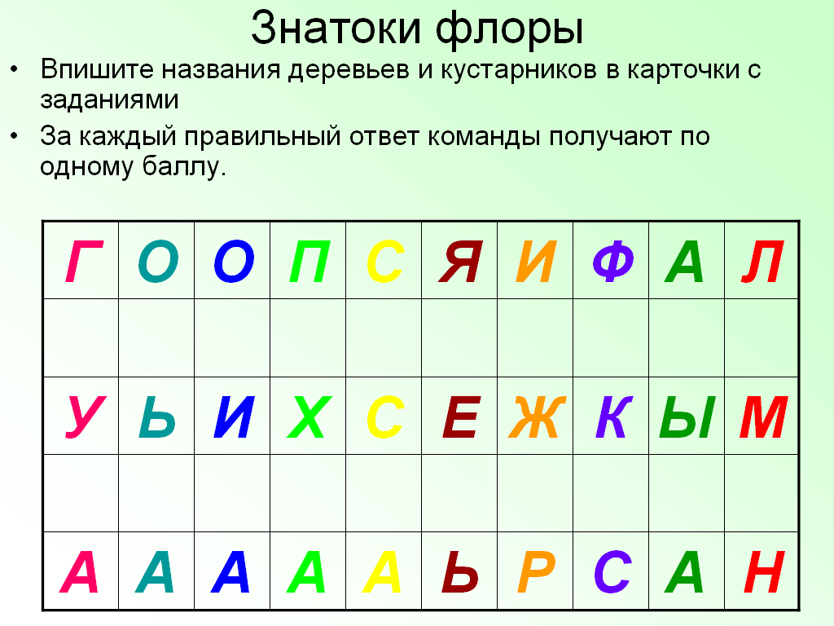 | 5 минут
 | - Что лишнее?  (даны логические цепи; необходимо выделить лишний объект и указать причину, по которой он не подходит в данных условиях). | 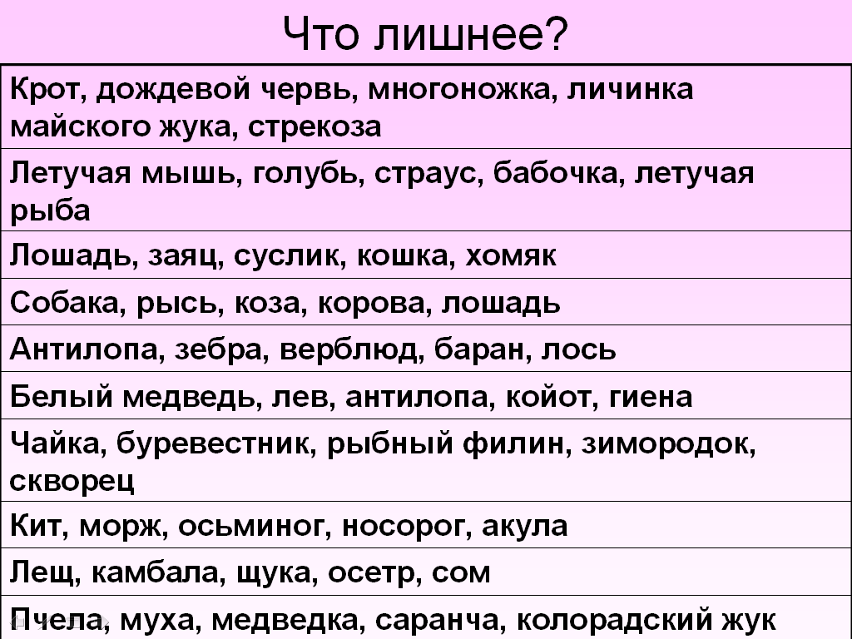 | 3 мину  ты
 | - Веселый круговорот  (командам предложены карточки с набором растительных и животных организмов; необходимо определить продуценты, консументы , редуценты и составить биологический круговорот данных организмов в природе). | 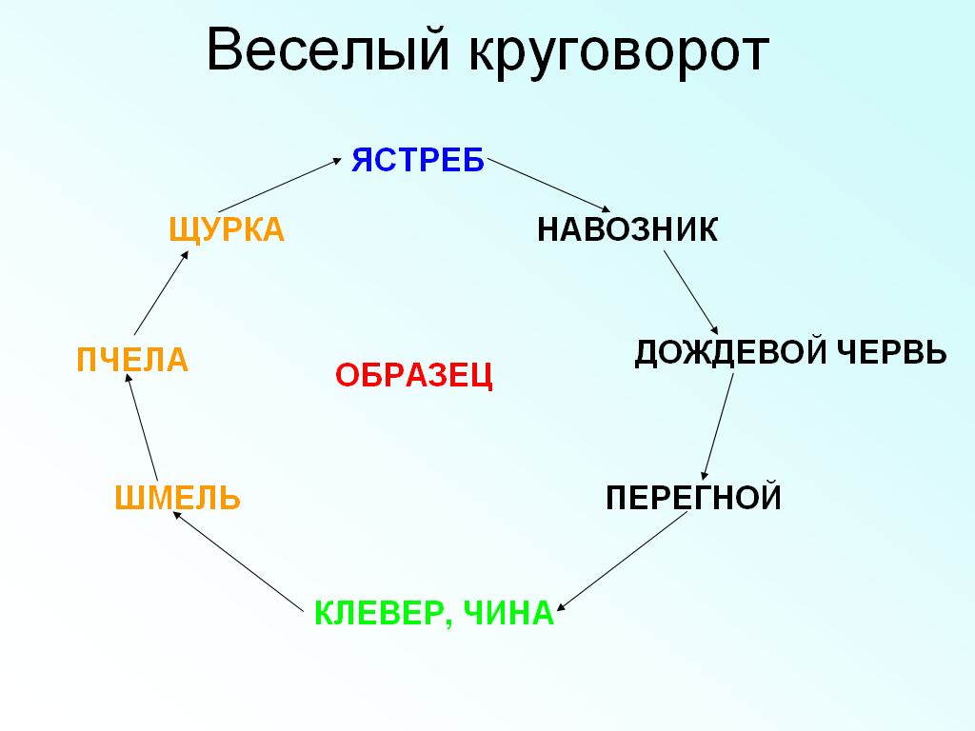 | 3 мину  ты
 | - «Темная лошадка»  (на экране высвечиваются кнопки с номерами вопросов; команды, не зная темы вопроса, выбирают номер и дают ответ). | 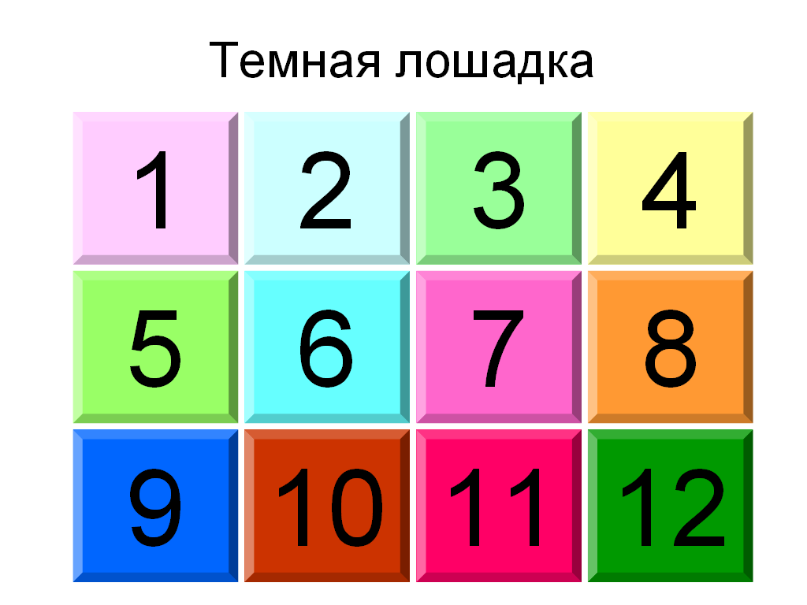 | 6 минут
 | - Экологические знаки  (командам предлагаются экологические знаки; необходимо объяснить, что обозначает каждый из них). |  | 4 мину  ты
 | - Экологический патруль  (командам необходимо придумать один экологический знак, который бы они разместили на территории нашего города). | 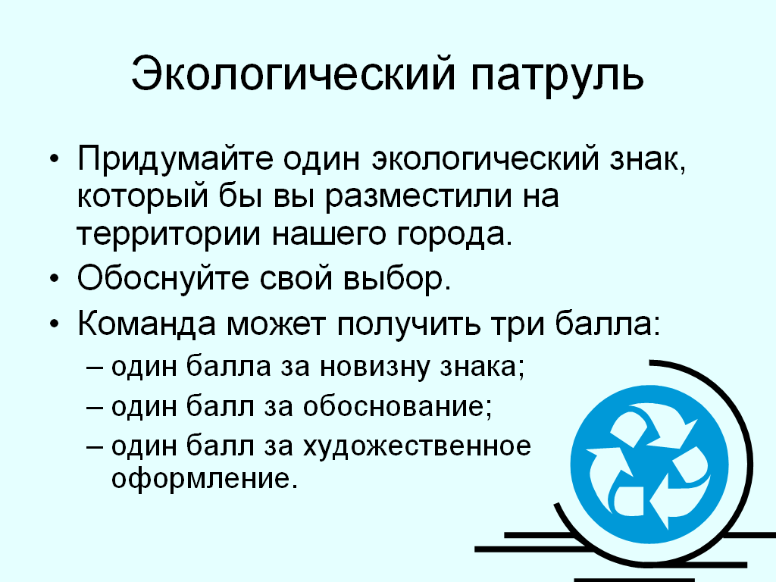 | 5 минут
 | - Подведение итогов игры  (жюри оглашает сумму баллов, набранную каждой командой, и объявляет победителей); | - приветствуют победителей игры | 2 мину  ты
Рефлексия | Выявляет личную значимость учебного занятия для обучающихся. | - высказывают личное мнение по значимости учебного занятия. | 2 мину  ты
Выдача домашнего задания | - предложение выполнить дома творческие задания по теме: «Экологическая тревога». | - записывают домашнее задание. | 1 мину  та

Список литературы
- Андерсен Дж. М. Экология и науки об окружающей среде, биосфера, экосистемы, человек. – М.,1985
- Сен-Марк Х. Социализация природы. – М.,1977
- Одум Ю. Основы экологии. – М., 1975.
- Понамарева И.Н. Общая экология. – Л., 1975
- Хотунцев Ю.Л. Человек, технологии, окружающая среда. – М: Мысль, 2000
- Биология в вопросах и ответах. – М: МИРОС – «Международные отношения», 1993

